承兑修改

2016/8/29

# 承兑之星APP修改

1. 原型图：<http://yuanxing.xizue.com/chengdui/#p=贴现计算器>
2. 修改贴现计算器和计算机的页面。具体见效果图。
3. 新增分享功能，将截屏图片分享到第3方。
4. 统计分享数据

友盟帐号：chengdui@163.com

720906720906

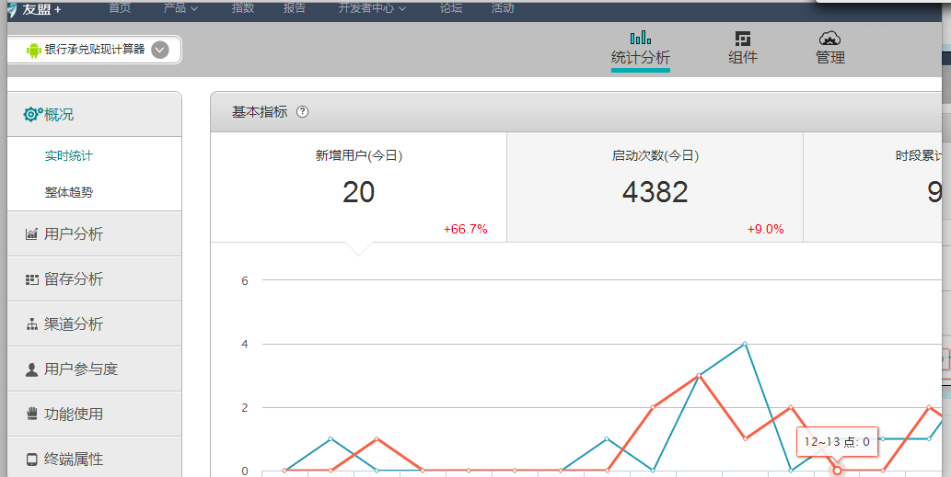

1. 贴现计算机规则有点调整，具体见计算规则。
2. 新增电票、纸票区别。

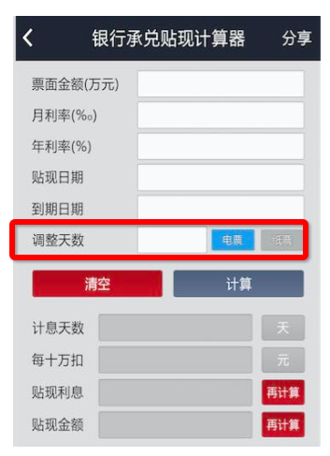

1. 计算机结果调用系统弹出菜单复制，剪切，黏贴等。
2. 计算结果可以查看。最多保留20条计算结果。

# 银行承兑贴现计算器

1. 原型地址：<http://yuanxing.xizue.com/chengdui/#p=银行承兑贴现计算器_1>
2. 把承兑之星中的贴现计算器和计算机提出来。
3. 包名待定。
4. 增加公示催告查询，查询结果跟原来的承兑之星APP的查询一样结果。
5. 新增广告，点击内嵌网页打开。

# 计算规则

一、月利率=年利率÷1.2 （填月利率时自动同步计算出年利率）。

二、年利率=月利率×1.2 （填年利率时自动计算出月利率）。

三、贴现日期：默认系统日期 (可手动修改)

四、到期日期：电票默认系统日期加一年，纸票默认系统日期加半年。

五、调整天数：按到期日期算

1、纸票周一到周五加3天，周六加五天，周日加4天，可手动修改；

2、电票周一到周五不加天，周六加两天，周日加一天，可手动修改；

3、节假日加天按表格（一会发给你）。

六、“电票” 和“纸票”按钮：

1、点击点亮“电票”按钮，“纸票”按钮变成灰色，调整天数按电票计算；

2、点击点亮“纸票”按钮，“电票”按钮变成灰色，调整天数按纸票计算；

七、计息天数=到期日期-贴现日期+调整天数

八、每十万加=10万元×年利率×计息天数÷360，保留两位小数。

九、贴现利息=票面金额×年利率×计息天数÷360，保留两位小数。

十、贴现余额=票面金额-贴现利息。

电票要减3天

整体是电票的调整天数=纸票调整天数-3天